新 书 推 荐

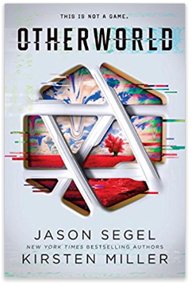
中文书名：《异世界》
英文书名：OTHERWORLD
作 者：Jason Segel and Kirsten Miller
出 版 社：Delacorte Press
代理公司：WME/ANA/Lauren
出版时间：2017年11月
代理地区：中国大陆、台湾
页 数：368页
审读资料：电子稿
类 型：科幻

内容简介：

如果你是HBO神剧《西部世界》（Westworld）以及BBC口碑超好的迷你系列剧《黑镜》（Black Mirror）的粉丝，那么你一定会喜欢这本由《纽约时报》畅销作者杰森·席格尔（Jason Segel）以及克里斯滕·米勒（Kristen Miller）联手打造的最新科幻小说《异世界》（OTHERWORLD）。

在这个异世界中，没有屏幕，没有控制器。

在这个异世界中，你不仅看见、听到，你还可以尝到、闻到、触摸到。这是一个崭新的现实，在这个现实中，没有需要被打破的法律，没有需要被遵守的规则。你可以以自己想要的方式，尽情生活，获得最好的生命，你的每一个欲望都可以被满足。

这是一个如此令人欲罢不能的游戏，一旦陷入其中，你一时一刻也不想退出去。直到有一天，你将会发现，不是你在玩儿游戏，而是你自己被玩儿了。

欢迎来到异世界（Otherworld），在这里，现实已死。所以，迈向未来吧！丢掉身体吧！

这个作者杰森和克里斯滕幻想的世界，其实离我们并不遥远。书中这个“异世界”的存在，为读者抛出一个我们在未来世界中无法回避的问题：如果科技能够实现你的所有梦想，我们愿意付出多少代价？

作者简介：

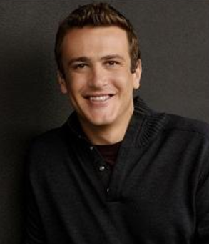
杰森·席格尔（Jason Segel）是一名演员、写手、作者。2008年，席格尔撰写剧本并主演了电影《忘掉莎拉·马歇尔》（Forgetting Sarah Marshall），2011年，他合写了迪士尼喜剧电影《布偶大电影》（The Muppets）剧本，并获得了第84奥斯卡最佳原创歌曲奖。席格尔的电影经理包括《旅行终点》（The End of the Tour），《寻找伴郎》（I Love You, Man），《住在家里的杰夫》（Jeff Who Lives at Home），《一夜大肚》（Knocked Up）等。他也出演过电视剧如《老爸老妈浪漫史》（How I Met Your Mother）以及《怪胎与书呆》（Freaks and Geeks）。席格尔曾撰写儿童小说，《异世界》是他的首部青少年科幻小说。

克里斯滕·米勒（Kristen Miller）生活在纽约市。她是著名Kiki Strike系列儿童小说的作者，并著有《纽约时报》畅销小说《不朽之人》（The Eternal Ones），《如何开始犯罪生活》（How to Lead a Life of Crime）。《异世界》是克里斯滕联手杰森撰写的第五部小说作品。更多信息可参考作者官方网站：kirstenmillerbooks.com.

谢谢您的阅读！
请将反馈信息发至：李文浩（Lauren Li）
安德鲁·纳伯格联合国际有限公司北京代表处
北京市海淀区中关村大街甲59号中国人民大学文化大厦1705室
邮编：100872
电话：010-82449901
传真：010-82504200
Email：Lauren@nurnberg.com.cn
网址：http://www.nurnberg.com.cn
微博：http://weibo.com/nurnberg
豆瓣小站：http://site.douban.com/110577/
微信订阅号：ANABJ2002

